Le doggy bag
- JE DÉCOUVRE ET JE COMPRENDS LE DOCUMENT
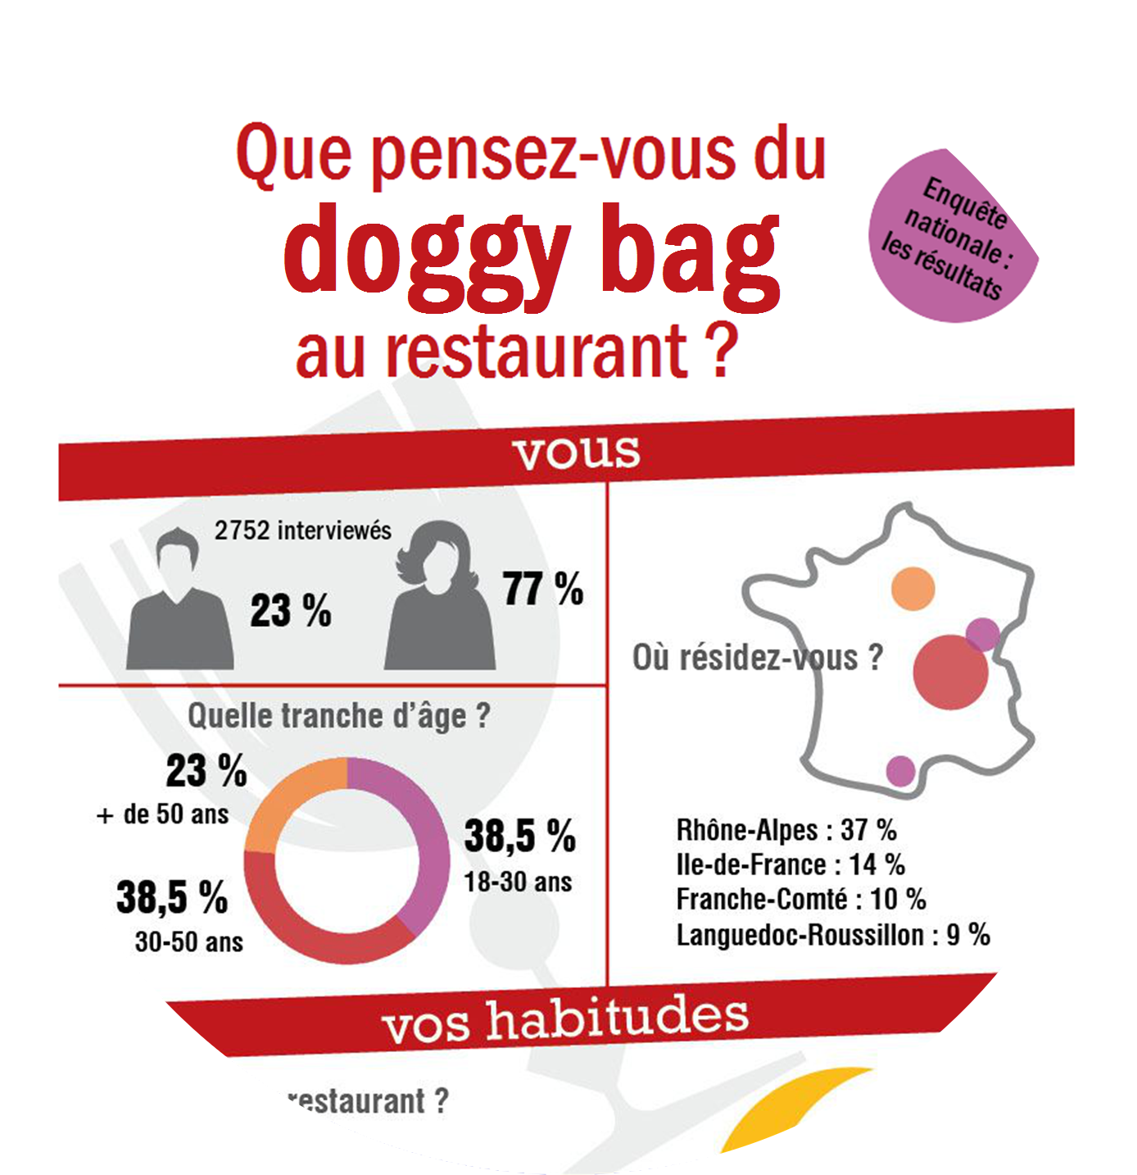
- Regarde le document ci-dessus et réponds aux questions suivantes.

- De quel type de document s’agit-il ?

- Combien de personnes ont été interrogées ?

- Dans quelle(s) région(s) de France s’est déroulée l’enquête ?

- Quel est le thème de cette enquête ?

- Qu’est-ce qu’un doggy bag ?

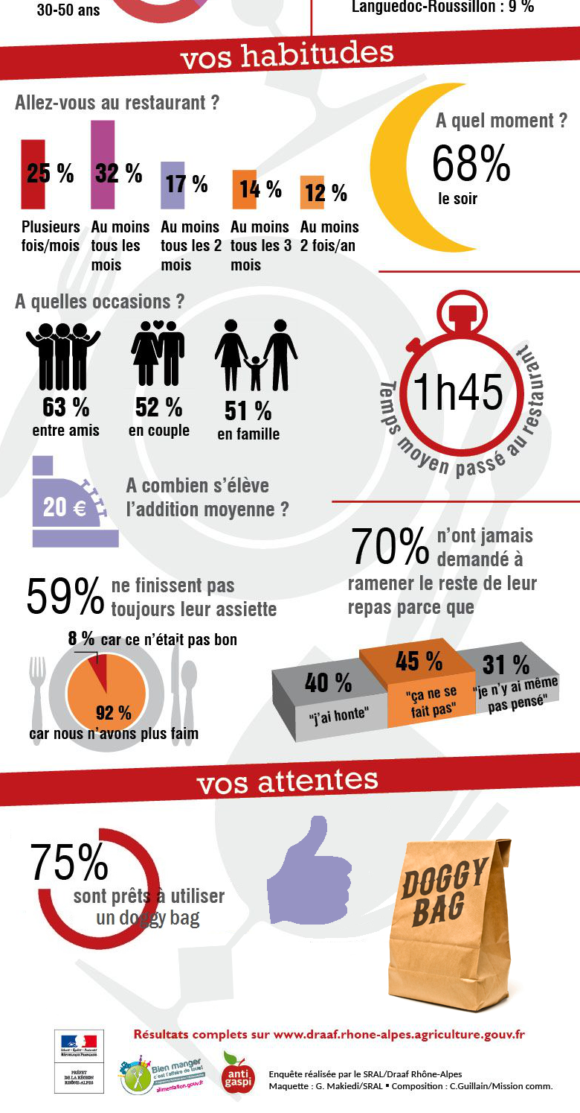 | - Lis la suite de l’enquête et réponds : vrai ou faux ?  - La majorité des gens vont au restaurant pour prendre le petit-déjeuner.  - Plus de la moitié des personnes vont au restaurant tous les mois.  - Deux tiers des personnes y vont en famille.  - En moyenne, les personnes restent au restaurant jusqu’à 1h45 du matin.  - Près de la moitié des personnes laissent de la nourriture dans leur assiette.
- Quel pourcentage de personnes ne demande pas de doggy bag ? .
Pourquoi ?

- Que penses-tu des résultats de cette enquête ? Est-ce que le doggy bag est beaucoup utilisé dans ton pays ? À ton avis, pourquoi ?

- J’APPRENDS À CRÉER UN QUESTIONNAIRE D’ENQUÊTE

- D’après l’élément souligné dans la réponse, retrouve la question.
Exemple : Quel âge avez-vous / as-tu ? : J’ai 16 ans.
: Je réside à Chantilly.
: Je vais au resto généralement le soir.
: Je vais au resto avec mes amis.
: Nous passons environ 1h45 au resto.
: Non, je ne demande jamais de doggy bag.

- Complète le tableau : associe chaque "quantité" au graphique qui correspond.
a. un quart b. la moitié c. la totalité, l’intégralité d. deux tiers
e. un tiers f. trois quarts g. la majorité, la plupart
1 | 2 | 3 | 4 | 5 | 6 | 7
a

- PROJET : JE FAIS MON ENQUÊTE
- Par 2, choisissez un sujet :
- Sujet 1 :
- Sujet 2 :
- Sujet 3 :
- Sujet 4 :

- Sur un document A4, créez un questionnaire d’enquête (questions et réponses possibles à cocher).

- Interrogez plusieurs personnes de la classe, notez toutes les réponses et écrivez un texte court pour commenter les résultats.

